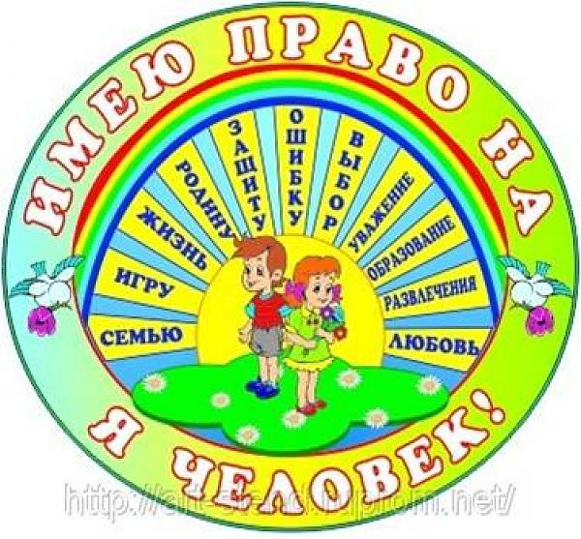

Конспект
занятия в подготовительной группе «Смешарики» по правам ребенка
«Маленьким детям – большие права».

Воспитатель: Высотина Г.С.

г.Мирный-2015г.
Цель: дать знания детям об их гражданских правах и обязанностях.

Задачи:
- Развивать нравственные качества, осознанное понимание своих прав и обязанностей, как членов общества.
- Познакомить детей с правами и обязанностями человека, воспитывать уважение к правам другого человека, формировать эмоционально-положительное отношение к важнейшим нравственным качествам (доброта, милосердие, сострадание, сочувствие) и умение проявлять их при взаимодействии с окружающими людьми.
- Формирование доброжелательности и чуткости к окружающим, уважительного отношения к ним, привлечение внимания ребенка к своим правам и обязанностям, формирование нравственных норм и правил поведения (в детском саду, семье, обществе).
- Учить анализировать, рассуждать, делать выводы.
- Воспитывать чувство уважения к другим людям.

Ход занятия.

Воспитатель: -Здравствуйте, дорогие ребята! Какой праздник отмечают 1 июня?
Этот праздник впервые начали праздновать в 1950 г. (61 год назад). В этот день был принят закон о правах ребенка (конвенция), в котором прописаны права детей.
- А скажите, пожалуйста, ребенок – это кто, кого можно назвать ребенком?
Ребенок – это человек, не достигший 18 лет. Вы тоже дети. А какие у вас есть права?
- Главное право ребёнка- это право на жизнь.. Никому нельзя нарушать это право. Если кто –то посягает на жизнь ребенка – за это очень строго наказывают.
- Все дети планеты, будь то русские, англичане, негры, арабы имеют одинаковые права.
Каждый из вас имеет право на имя, отчество и фамилию.
Как твоё имя?
Как зовут маму, папу?
Сколько разных имён. Согласитесь, каждому человеку приятно, когда к нему обращаются по имени.
Отчество присваивается ребёнку по имени отца. Например: папу мальчика Сережи зовут Владимир. Значит отчество мальчика - Владимирович. Когда он вырастет, то к нему будут обращаться так: Сергей Владимирович.
Как зовут твоего папу?
Какое у тебя отчество?
Назовите имена и отчества ваших мама и пап, воспитательницы.
- Другое право, о каком мы поговорим - это право жить и воспитываться в семье.
Семья, близкие люди, родной дом - самое дорогое, что есть у человека.
Как вы думаете, зачем люди создают семью?
Ответы детей (Чтобы жить вместе; помогать друг другу).
Воспитатель: В хорошей дружной семье все помогают друг другу и любят друг друга.
(Детям предлагаются пословицы. Задание: объяснить смысл пословиц)
1. “Родительское сердце - в детках”.
2. “Дети не в тягость, а в радость”.
3. “Семья сильна, когда над ней крыша одна”. (Рассуждения детей)
Помните, счастливы дети, тогда, когда у каждого ребенка дружная семья.
Родители для Вас - самые дорогие люди. Их нужно слушаться и помогать в домашних делах. Потому что они заботятся о вас.
Воспитатель: В жизни бывают такие ситуации, когда дети остаются без семьи. Эти дети находятся под защитой государства. Дети сироты живут в детских домах и приютах. О них заботятся взрослые: за здоровьем ребенка следят врачи, медицинские сестры, воспитатели дают знания, дарят тепло и ласку, воспитывают быть добрыми и дружными.

- Каждый из Вас имеет право на медицинское обслуживание. Поэтому, выздоравливать вам помогают врачи. Согласитесь, приятно чувствовать себя здоровым, бодрым и весёлым!
- Ребята, каждый рабочий день ваши родители ходят на работу. А вы куда идёте? В детский сад. Потому что вы имеете право на воспитание в образовательных учреждениях. Вы любите ходить в сад?
- Мы с вами познакомились некоторыми из ваших прав. Но мы не все их еще назвали.
. Воспитатель: Ребята я предлагаю вам послушать несколько ситуаций и определить нарушены в них права ребёнка или нет.
1. Девочка Лена болеет, но родители её не ведут к врачу и не лечат.
Дети: Да здесь нарушено право ребёнка.
Воспитатель: Правильно, в этой ситуации нарушено право ребёнка на охрану его здоровья. Каждый человек, который воспитывает ребёнка, должен заботиться о его здоровье, следить, чтоб ему было хорошо.
2. Мальчик Витя играет своей машинкой, к нему подходит другой мальчик и забирает у Вити машинку.
Воспитатель: Подумайте, в этой ситуации нарушены права Вити?
Дети: Да, нельзя забирать силой чужие игрушки.
Воспитатель: Правильно ребята, в этой ситуации нарушено право на неприкосновенность своего имущества. А мальчик мог поступить по другому?
Дети: Да он мог попросить машинку у Вити поиграть, а потом вернуть.
Воспитатель: Запомните дети нельзя брать без спроса чужие игрушки, ломать их или забирать силой. Делая так вы нарушаете права другого ребёнка.
3. У Риты порвались зимние сапожки, но родители не покупают ей новые и у девочки на улице мёрзнут ноги.
Дети: В этой ситуации нарушены права Риты, она не должна мёрзнуть. Так как может заболеть.
Воспитатель: Правильно ребята, у каждого ребёнка должны быть хорошие, чистые вещи на все времена года.
Воспитатель: Молодцы ребята вы правильно определили ситуации где нарушены права ребёнка.

Воспитатель предлагает детям послушать песню из мультфильма “Мама для мамонтенка”, ребятам предлагаются вопросы для обсуждения сюжета песни)
Воспитатель: Кого ищет мамонтенок? (Предполагаемые ответы)
Воспитатель: Скажите, куда вернется мамонтенок? (Ответы детей)
Давайте все вместе перечислим права. Ребенок имеет право на ….
А зачем ребенку нужны права? Права нужны для того, чтобы дети были счастливы и здоровы.
- Но кроме прав у каждого ребёнка есть свои обязанности.
Игра “Наши добрые дела”
На магнитной доске круг желтого цвета. Дети подходят по одному с лепестком, вырезанным из бумаги и рассказывают, как они помогают дома, какие поручения выполняют.(В конце игры подводится итог)
Воспитатель: Посмотрите, от ваших добрых дел даже цветок раскрыл свои лепестки.
Воспитатель: Да, помощь родителям нужна. И они заботятся о том, чтобы ваши права не нарушались.
Дети: Ребёнок должен слушаться родителей, убирать за собой игрушки, не портить и не ломать вещи, быть аккуратным, не обижать других детей.
Воспитатель: Мы с вами много говорили о семье, о заботливом отношении к членам семьи, о ваших правах и обязанностях.
Воспитатель: А сейчас ребята, предлагаю вам нарисовать символ семьи. И рассказать, что он означает.
(Дети под мелодию “Мама для мамонтенка” рисуют символы)
(Затем дети рассказывают о символах своей семьи, о своих правах, о любви в семье, о дружеских взаимоотношениях с родными)
(Стихотворение)
“Без прав на свете жить не сможем,
Всегда и везде нам право поможет,
Как хорошо, что есть права,
Они великой силой обладают”
(Воспитатель предлагает детям из рисунков символов семьи сделать альбом)
Воспитатель: Желаю вам ребята, чтобы ваши права в семье никогда не нарушались, и что бы у каждого ребенка была дружная и счастливая семья.
Подведение итога занятия.

